Ciencias Naturales
Prof. Johana Ruiz C.
GREENHILL COLLEGE
PUNTA ARENAS

Módulo de Aprendizaje 1:
La Tierra, un planeta dinámico

Objetivo: Describir las características de la estructura interna de la Tierra.
Explicar los efectos de los movimientos de las placas tectónicas.

Conceptos principales: Dinamismo, geosfera, núcleo, corteza, manto, placas tectónicas, límite convergente, limite divergente, limite transformante.

MARZO, 2019

La Tierra: Un planeta dinámico

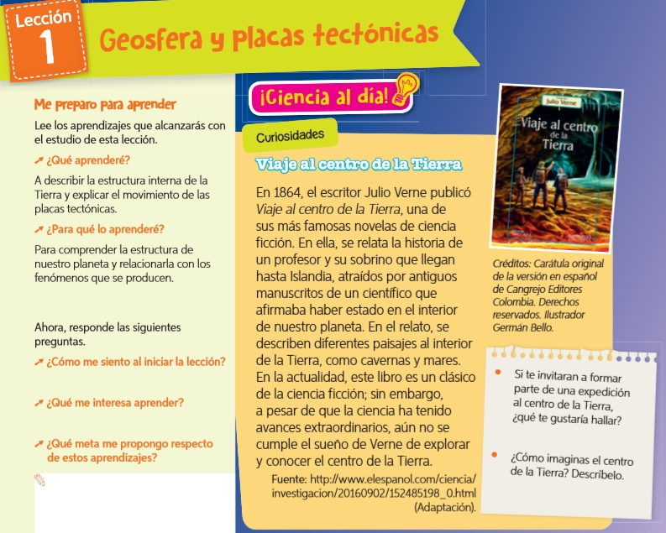
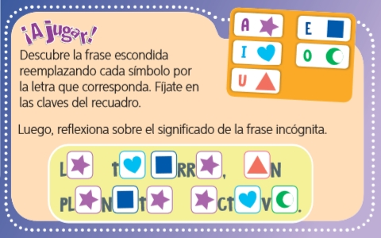

Identifico características de la geosfera
La geosfera es la porción de la Tierra que se encuentra formada principalmente por rocas y minerales, y representa casi la totalidad del planeta: incluye la superficie rocosa y todo aquello que se encuentra debajo de ella.
La geosfera está conformada por diferentes capas, las que se organizan dejando los componentes más densos, como los metales, a mayor profundidad; y aquellos menos densos, como ciertos tipos de rocas, se localizan más cerca de la superficie terrestre.

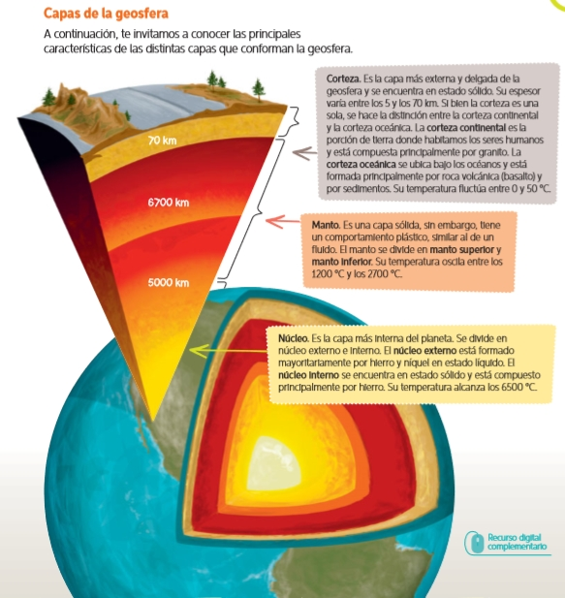
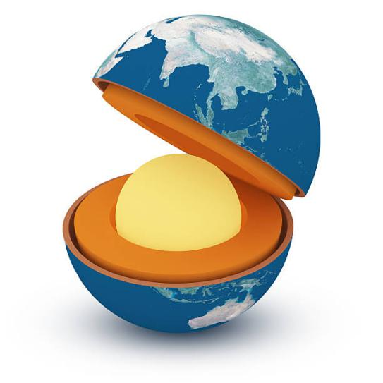

Las placas tectónicas
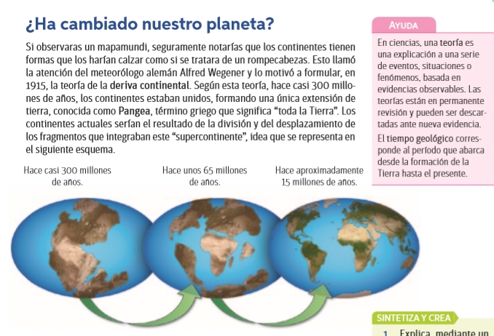

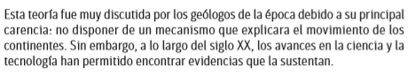

LA TEORÍA DE LA TECTONICA DE PLACAS

¿Por qué se llaman Placas Tectónicas?
Placas por que descubrimos que la superficie de la tierra está dividida en capas que se mueven y Tectónica por que procede del griego "Tektonikos" que significa construir, hábil en construir o referente a la construcción.
Las placas tectónicas explican las características y el movimiento de la superficie de la Tierra en el presente y el pasado.
El concepto de placa tectónica se formuló en la década de 1960. La teoría de las placas tectónicas se basa en una amplia síntesis de datos geológicos y geofísicos, y hoy en día está casi universalmente aceptada, y su adopción representa una verdadera revolución científica.
La teoría de la tectónica de placas es muy simple y dice que la capa de la superficie de la Tierra, desde los 50 a los 100 km de espesor, es rígida y se compone de un conjunto de placas grandes y pequeñas en continuo movimiento. Su movimiento es demasiado lento para darnos cuenta, sin embargo, debido a que sólo se mueve entre 2 y 20 centímetros al año, se tarda millones de años para que este movimiento sea significativo.
La mayor parte de la Tierra está cubierta por siete grandes placas y otras ocho o más placas de menor importancia. Las siete grandes placas incluyen la Placa Sudamericana, Placa Norteamericana, Placa Euroasiática, Placa Indoaustraliana, Placa Africana, Placa Antártica y la Placa Pacífica. Algunas de los placas menores incluyen la árabe, la del Caribe, la Nazca, y las placas de Escocia.

La parte rocosa de la tierra es la llamada Geosfera (rocosa, no sólida, la geosfera tiene partes que no están en estado sólido pero son rocas, como la lava). Se extiende desde la superficie terrestre hasta el interior de la tierra.
Como vimos anteriormente la geosfera se divide a su vez en 3 capas diferentes, según a la profundidad a la que se encuentre, estas son la corteza, el manto y el núcleo. Para el estudio de las placas tectónicas nos interesan solo 2, la corteza y el manto, más concretamente, la corteza y el manto superior.
Las placas tectónicas se localizan sobre una delgada capa del manto superior, la que está formada por material rocoso fundido, llamado magma.
El movimiento de este material hace que las placas tectónicas se desplacen.
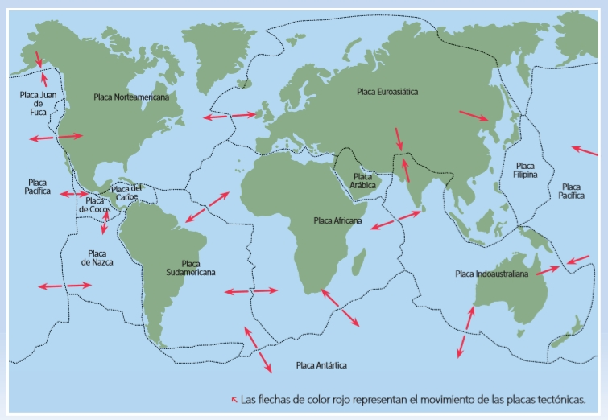
Existen placas tectónicas tan grandes, que abarcan tanto regiones de la Tierra cubiertas por océanos como también zonas en las que existen continentes, tal como se presenta a continuación.
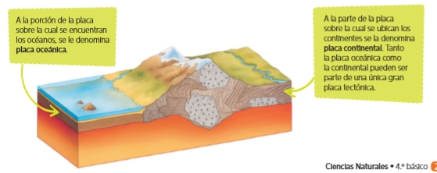

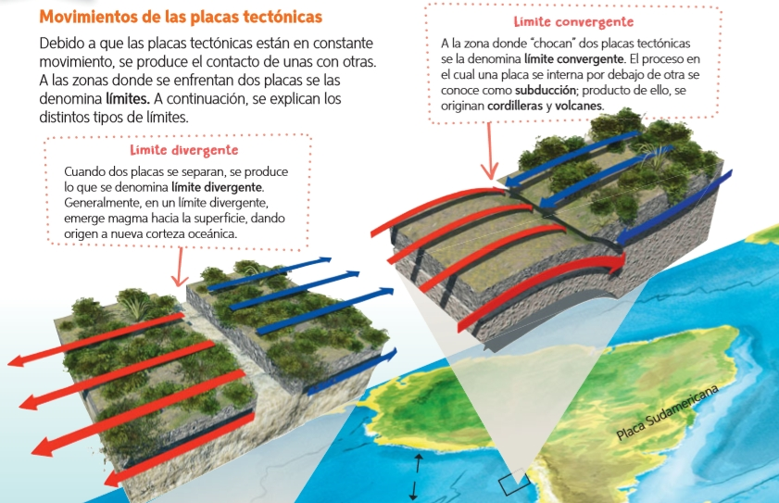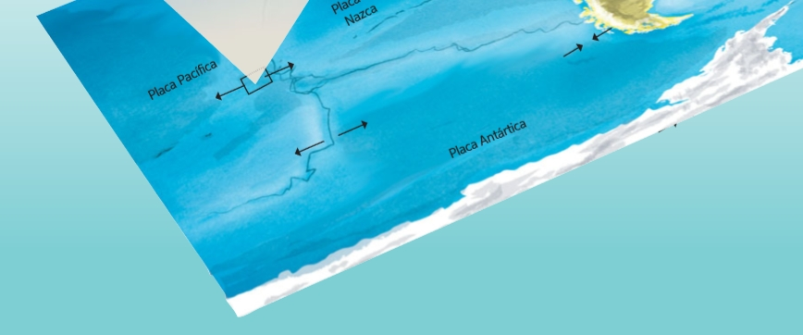
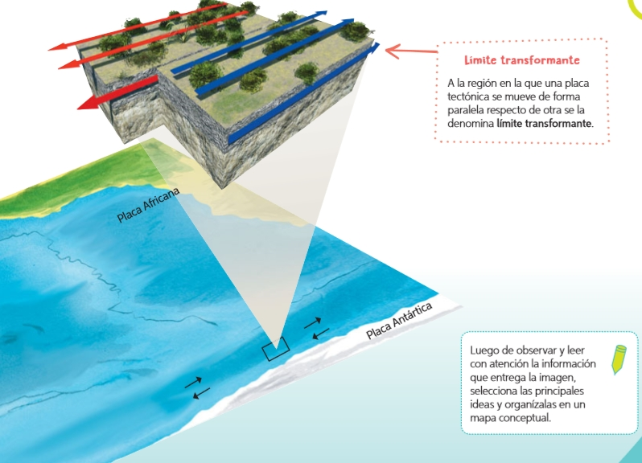

MOVIMIENTOS DE LAS PLACAS TECTONICAS Y SUS EFECTOS
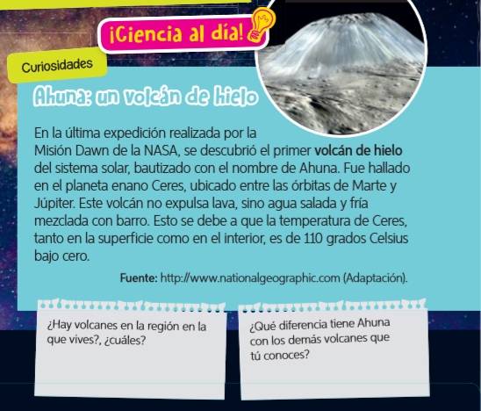

Cómo se originan los sismos y tsunamis

Sismos
Cuando dos placas tectónicas se mueven una respecto de la otra, se traban y se produce acumulación de energía, la cual, al liberarse repentinamente, da origen a un sismo. Los sismos corresponden a una vibración de parte de la corteza terrestre y se originan mayoritariamente en los límites convergentes de placas tectónicas. Tal es el caso de Chile, que se encuentra en la cercanía del límite convergente entre la Placa de Nazca y la Placa Sudamericana. Un sismo tiene un hipocentro y un epicentro, los cuales se explican a continuación.

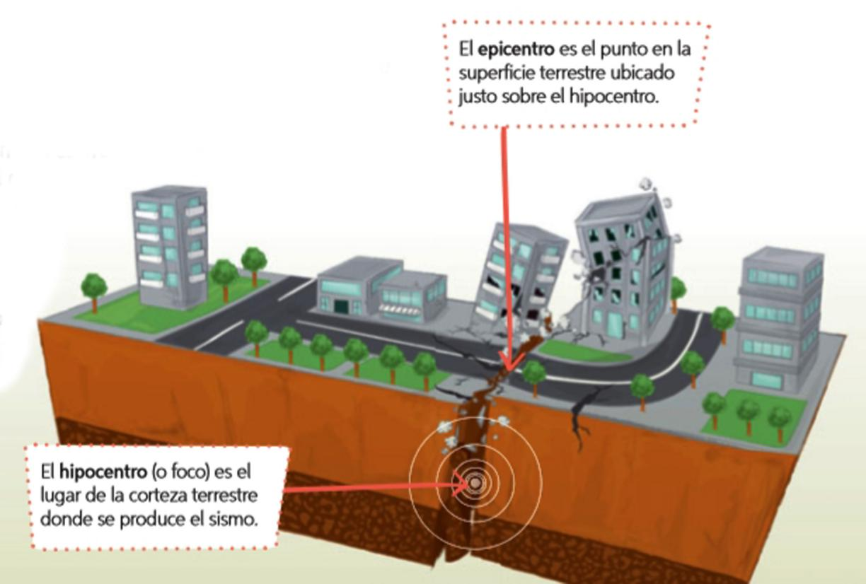
¿Cómo se mide la magnitud y la intensidad de un sismo?
Para medir un sismo, se emplean las denominadas escalas sismológicas, entre las cuales las más conocidas son la de Richter y la de Mercalli. La escala de Richter mide la energía liberada por un sismo (designada como magnitud) y va desde 0 a 10 grados de magnitud. Por otro lado, la escala de Mercalli mide los efectos que un sismo tiene sobre las personas, las construcciones y el terreno de un lugar específico (designados como intensidad), y va desde I a XII grados de intensidad.
Terremotos más importantes de Chile
A continuación, veremos algunos de los sismos o terremotos más devastadores que han afectado a Chile.
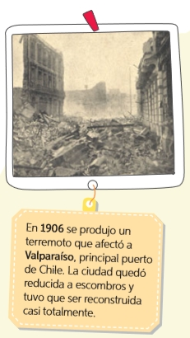
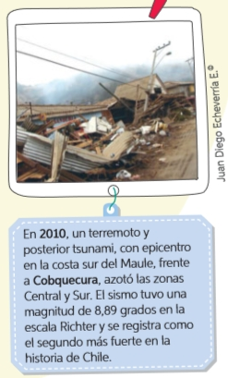
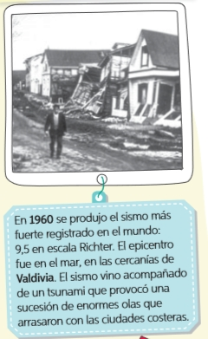
Tsunami
Cuando los sismos de gran magnitud tienen su epicentro en el mar o en lugares cercanos a la costa, se producen los tsunamis, también llamados maremotos. Los tsunamis son una serie de grandes olas que impactan la costa después de ocurrido un terremoto. Para entender cómo se generan, observa la siguiente imagen y lee las descripciones asociadas a ella.
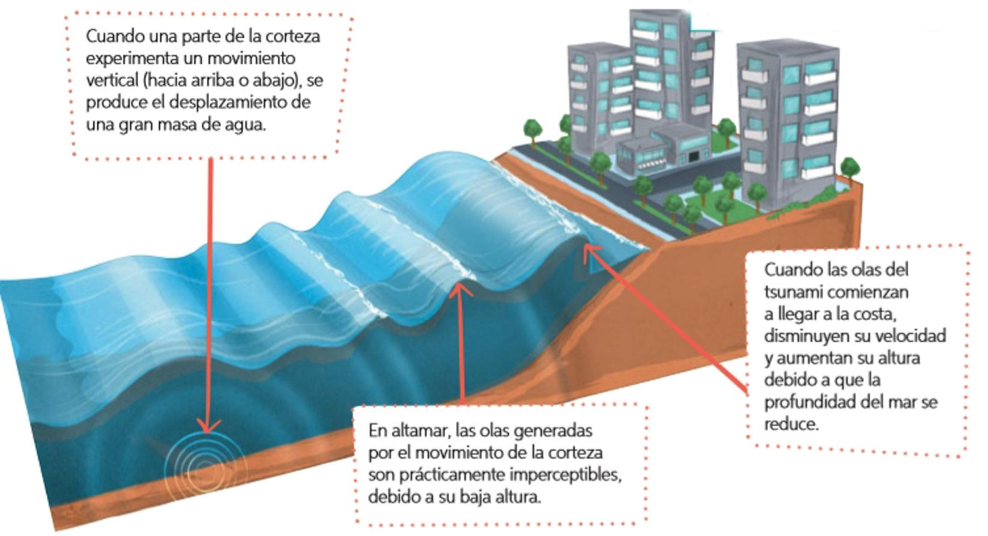
Una clara señal de la proximidad de un tsunami es la retirada del agua que se encuentra en la costa y que deja expuestas extensas zonas del suelo marino. La retirada del mar ocurre durante un tiempo breve, ya que, en ese momento, las olas del tsunami se encuentran muy próximas a la costa.

Formación de volcanes y sus erupciones
El origen de muchos de los volcanes se encuentra estrechamente ligado al continuo movimiento de las placas tectónicas. Por ejemplo, los volcanes presentes en Chile, a lo largo de la cordillera de los Andes, deben su formación a la compresión entre las placas de Nazca y Sudamericana.

Erupciones volcánicas
Los volcanes se forman al producirse una grieta en la corteza terrestre, por donde emerge el magma hacia la superficie, el cual se acumula y se enfría en torno a la grieta. Con el paso del tiempo, la acumulación de magma les da su característica forma cónica, sin embargo, muchos de ellos, como los que se encuentran bajo los océanos, no presentan dicha forma. En la siguiente imagen, se señalan las principales partes que conforman un volcán.

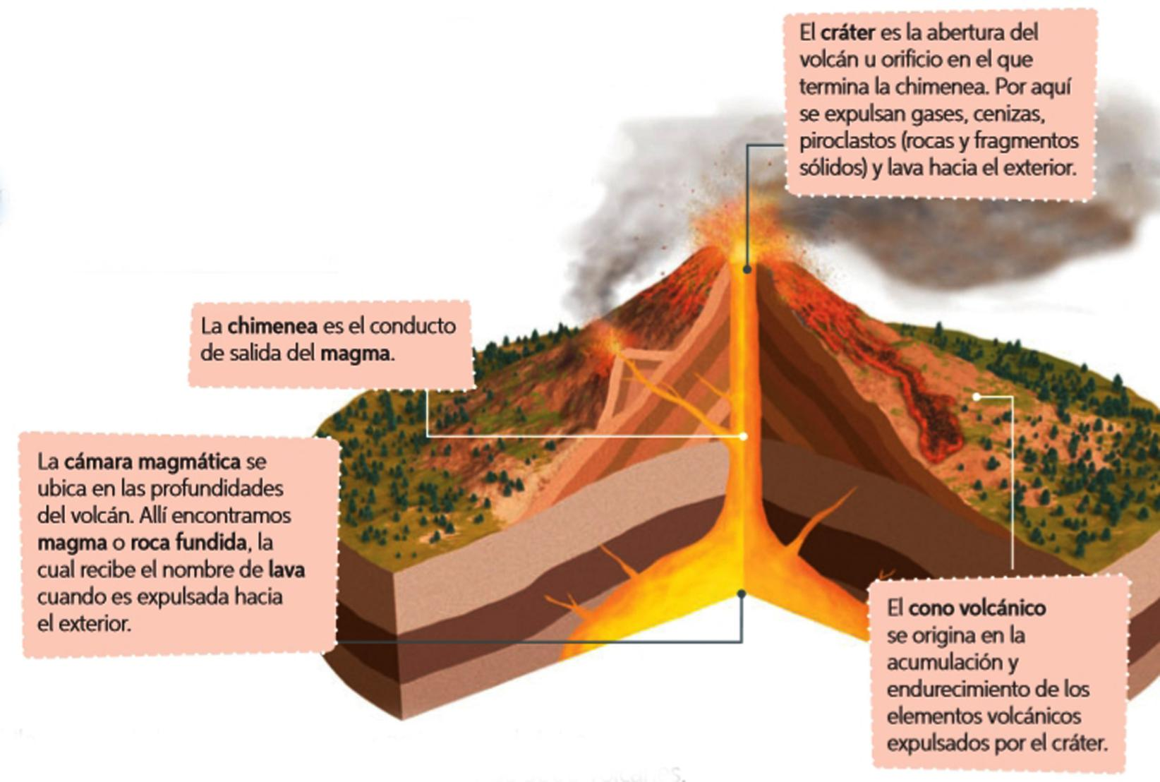
Chile es uno de los países con mayor actividad volcánica. En la cordillera de los Andes, existen alrededor de 3000 volcanes, de los cuales 500 son considerados activos. A continuación, te presentamos los diez volcanes más activos de Chile.
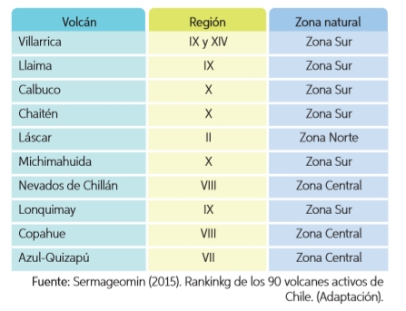

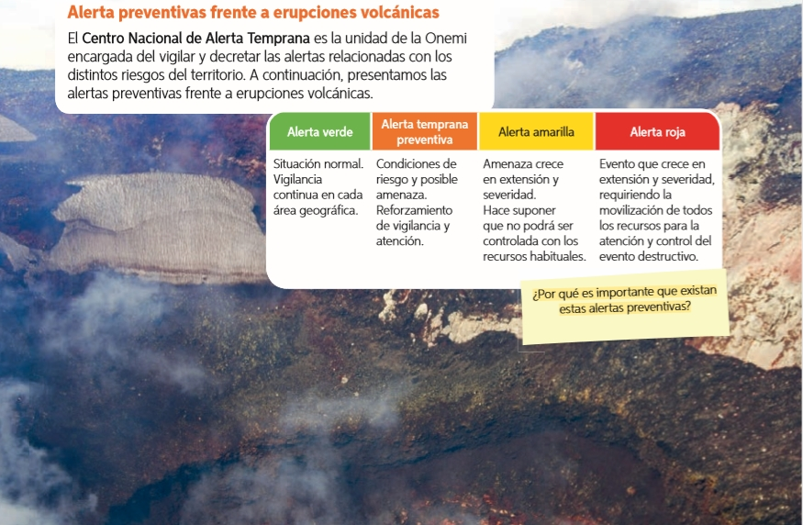

Tema 3: Propongo medidas de prevención frente a riesgos naturales
Antes de empezar, escucha las indicaciones que te dará tu profesor(a).
Conversen, como curso, sobre alguna experiencia vivida relacionada con alguno de los riesgos naturales estudiados en esta lección. Comenten en torno a las siguientes preguntas.
- ¿En qué lugar estaban? ¿Con quiénes estaban?

- ¿Qué hicieron mientras se produjo el riesgo? ¿Qué sintieron?

- Si en este instante ocurriera un sismo, ¿se sienten preparados para enfrentarlo? ¿Por qué?

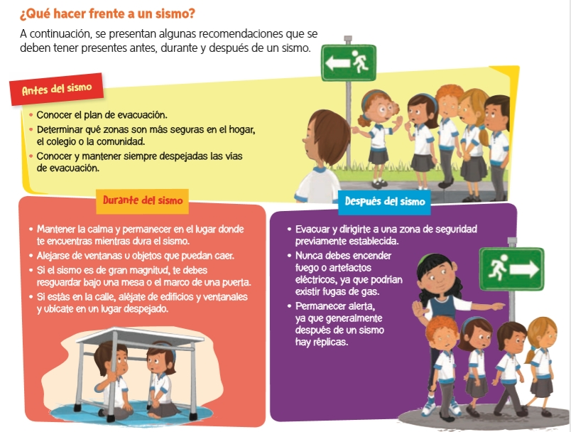
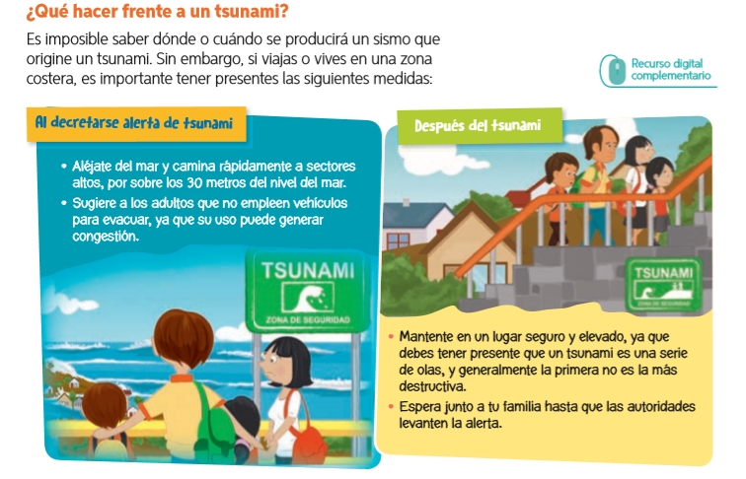

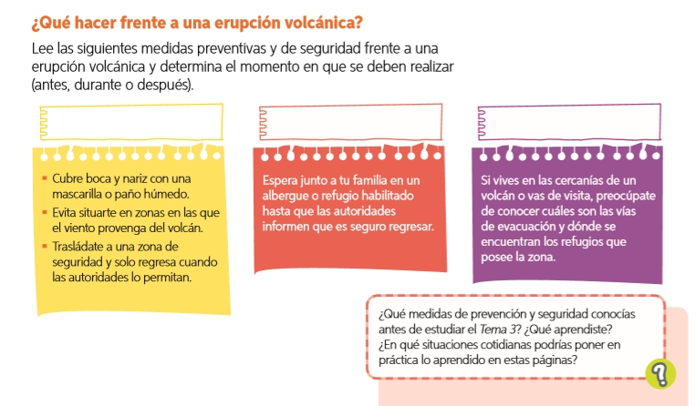

Veamos cuanto aprendimos en este modulo:
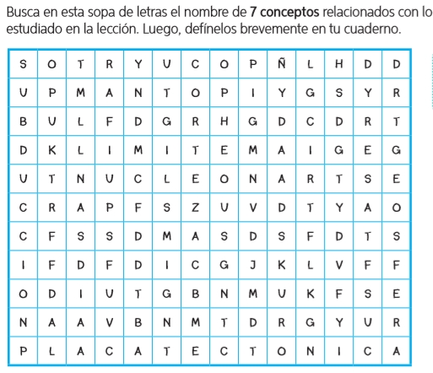
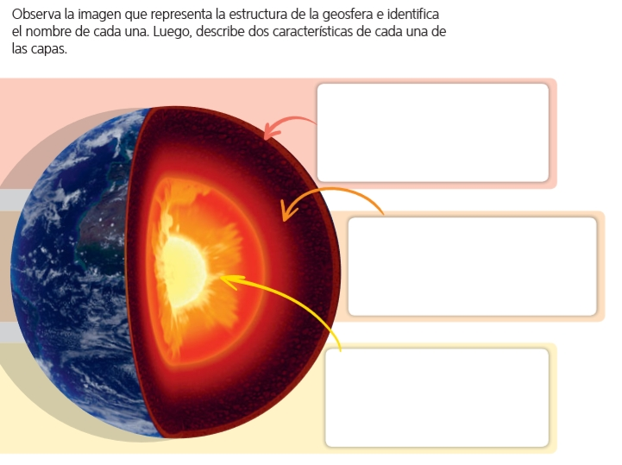
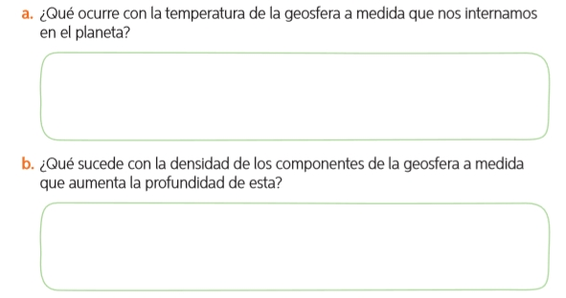
Escriba los nombres de las placas tectónicas
